**Modificaciones**

1. En la primera pantalla se selecciona el origen y el destino del viaje de los disponibles, para seguir con la próxima pantalla presione el botón continuar

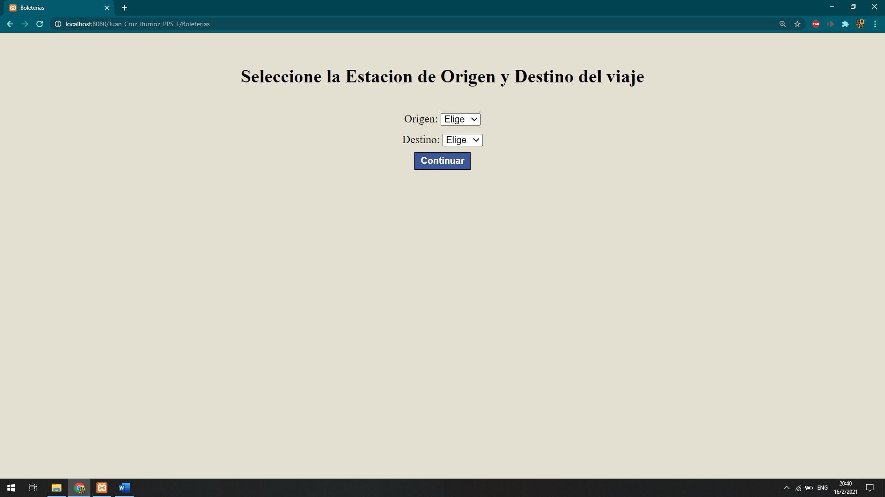

2. Se selecciona una fecha disponible para el viaje con ese origen y el destino previamente elegidos, para seguir con la próxima pantalla presione el botón continuar

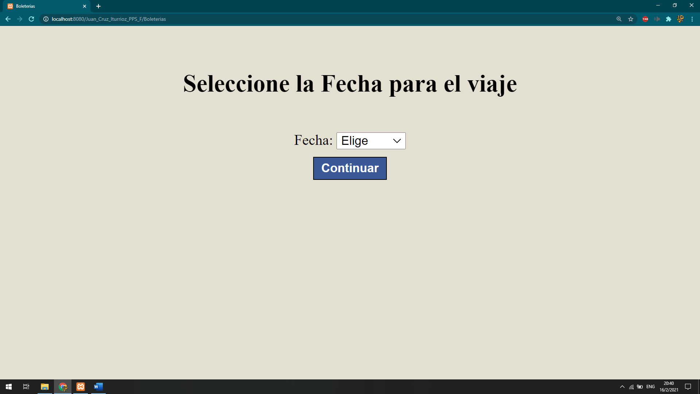

3. Se selecciona los horarios de embarcación o/u llegada para el viaje, el sistema automáticamente correlacional los horarios de embarcación y llegada, para seguir con la próxima pantalla presione el botón continuar

4. Aparecerá una tabla con los datos del viaje, para ingresa los datos para hacer la modificación presione el botón continuar

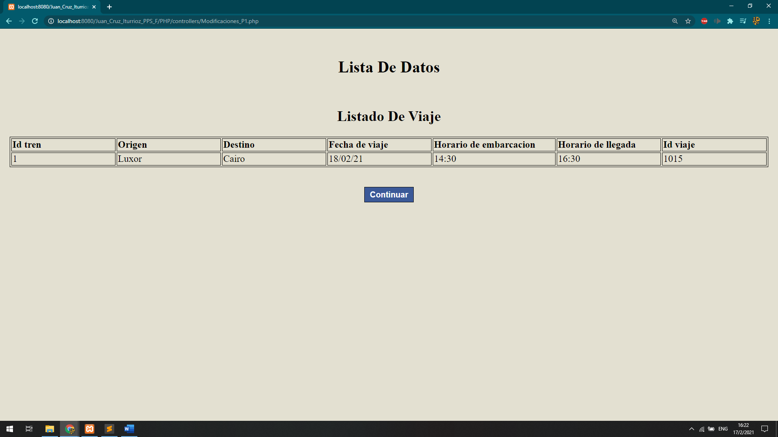

5. En la primera pantalla se Ingresa el origen y el destino para el nuevo viaje, para seguir con la próxima pantalla presione el botón continuar

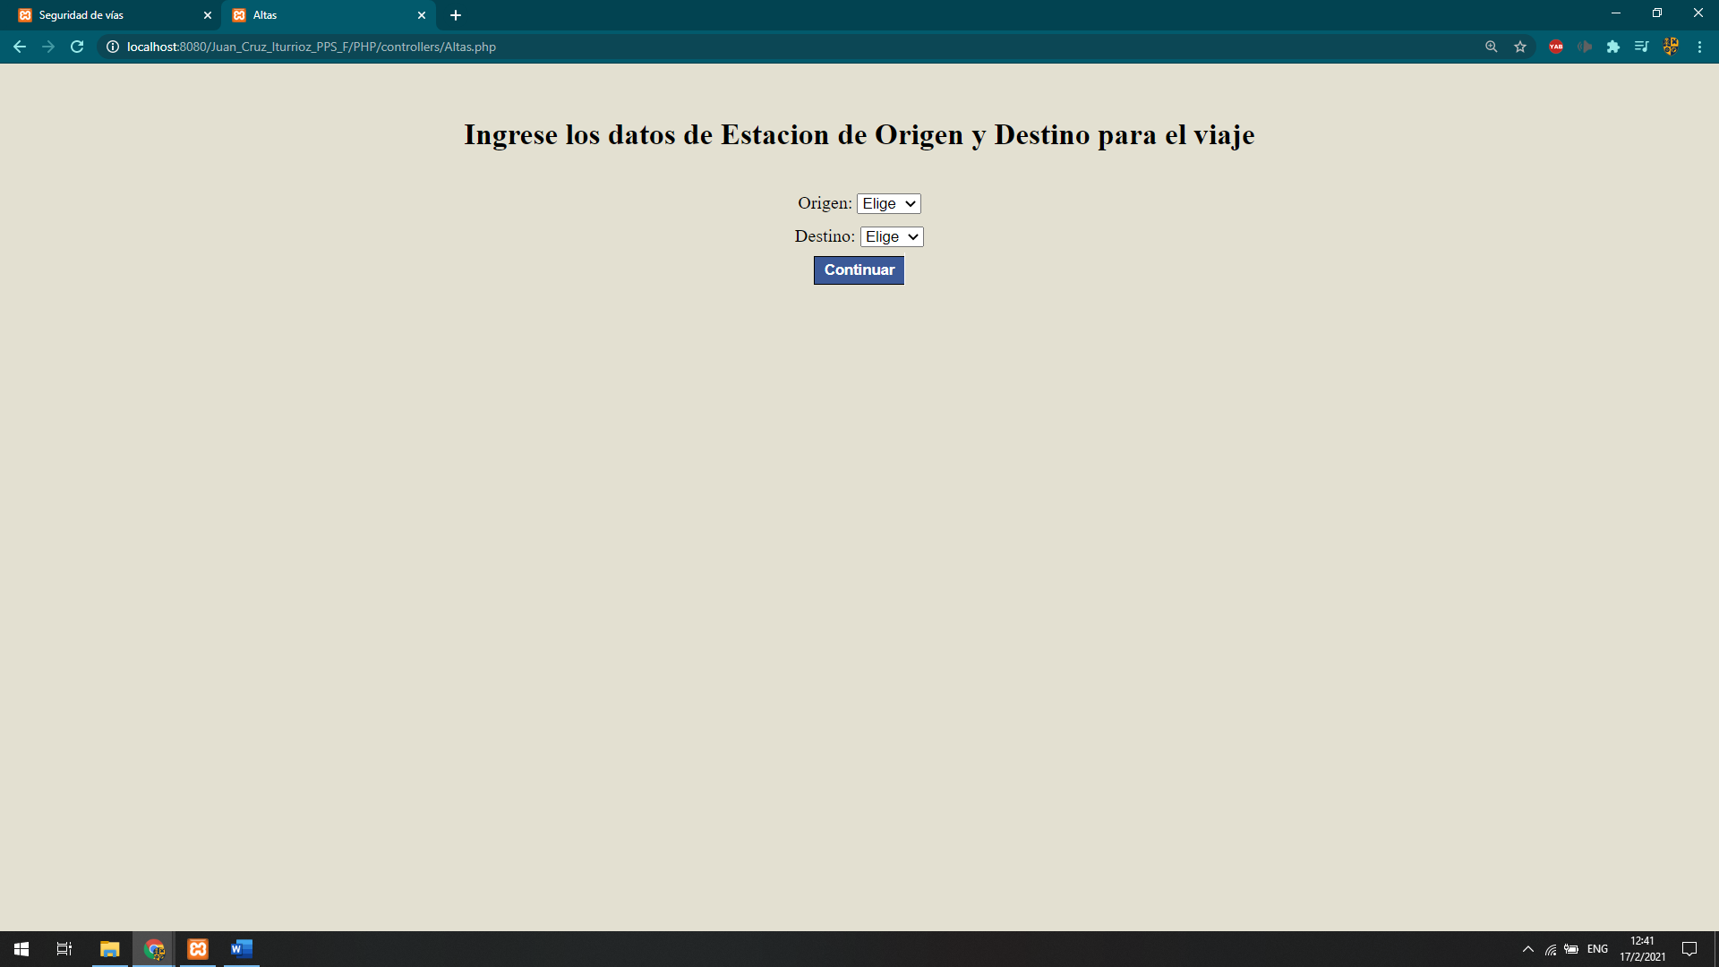

6. Se Ingresa una fecha hoy a 30 día para nuevo viaje con ese origen y el destino previamente elegidos, para seguir con la próxima pantalla presione el botón continuar

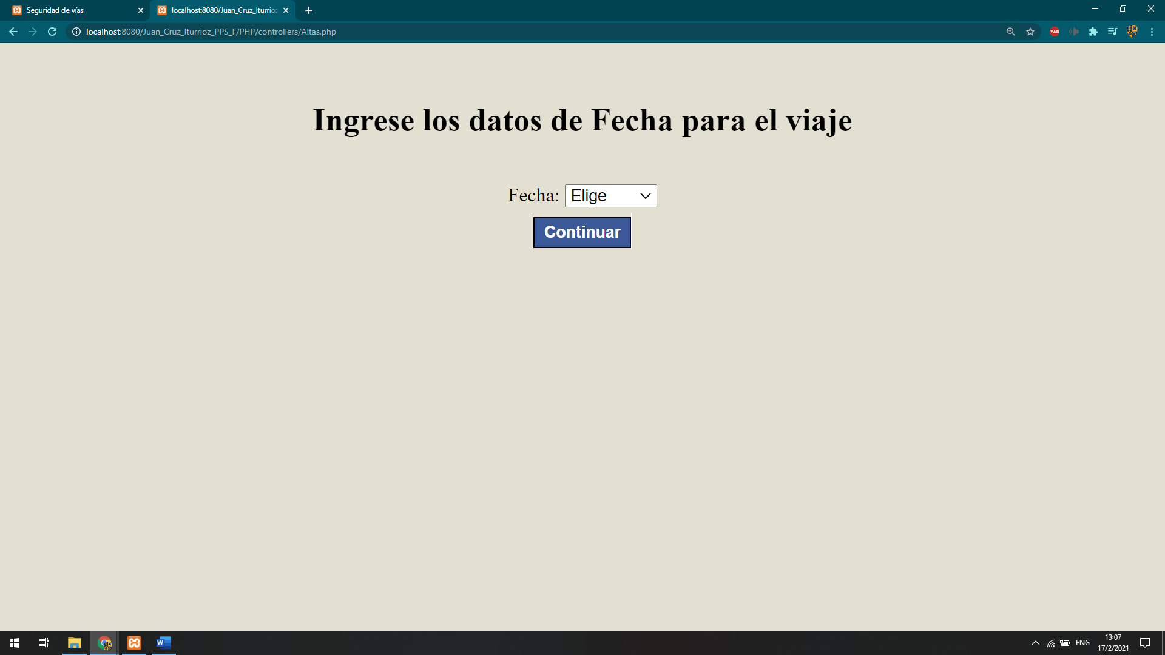

7. Se Ingresa los horarios de embarcación y llegada para el nuevo viaje, que siempre sea el horario de llegada mayor que de embarcación, para seguir con la próxima pantalla presione el botón continuar

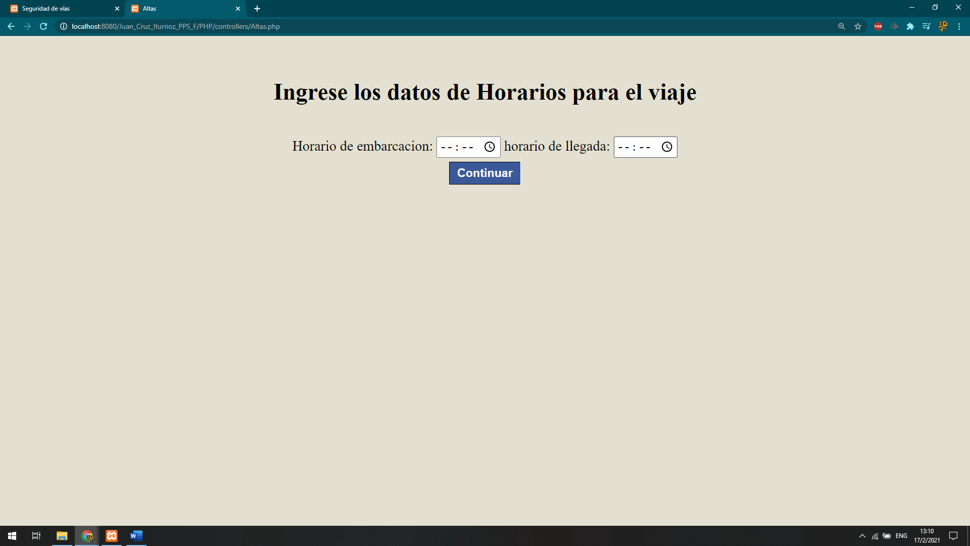

8. Se Ingresa el número de tren de los disponibles para el nuevo viaje, para seguir con la próxima pantalla presione el botón continuar

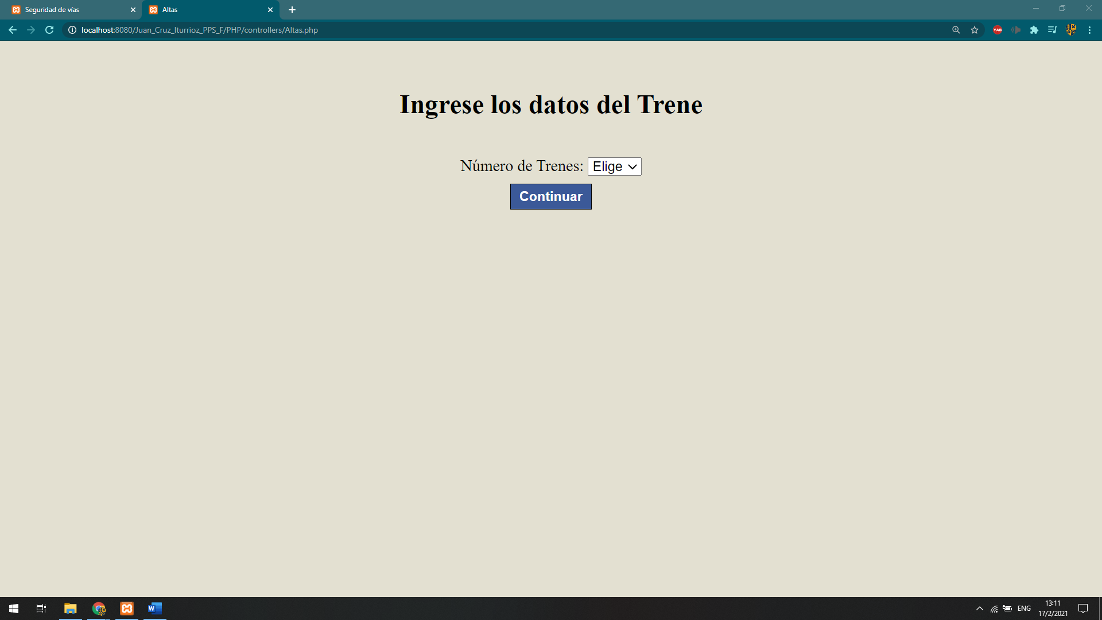

9. Aparecerá una tabla con los datos del viaje más los datos que sean modificados, presione el botón continuar para hacer la modificación del viaje

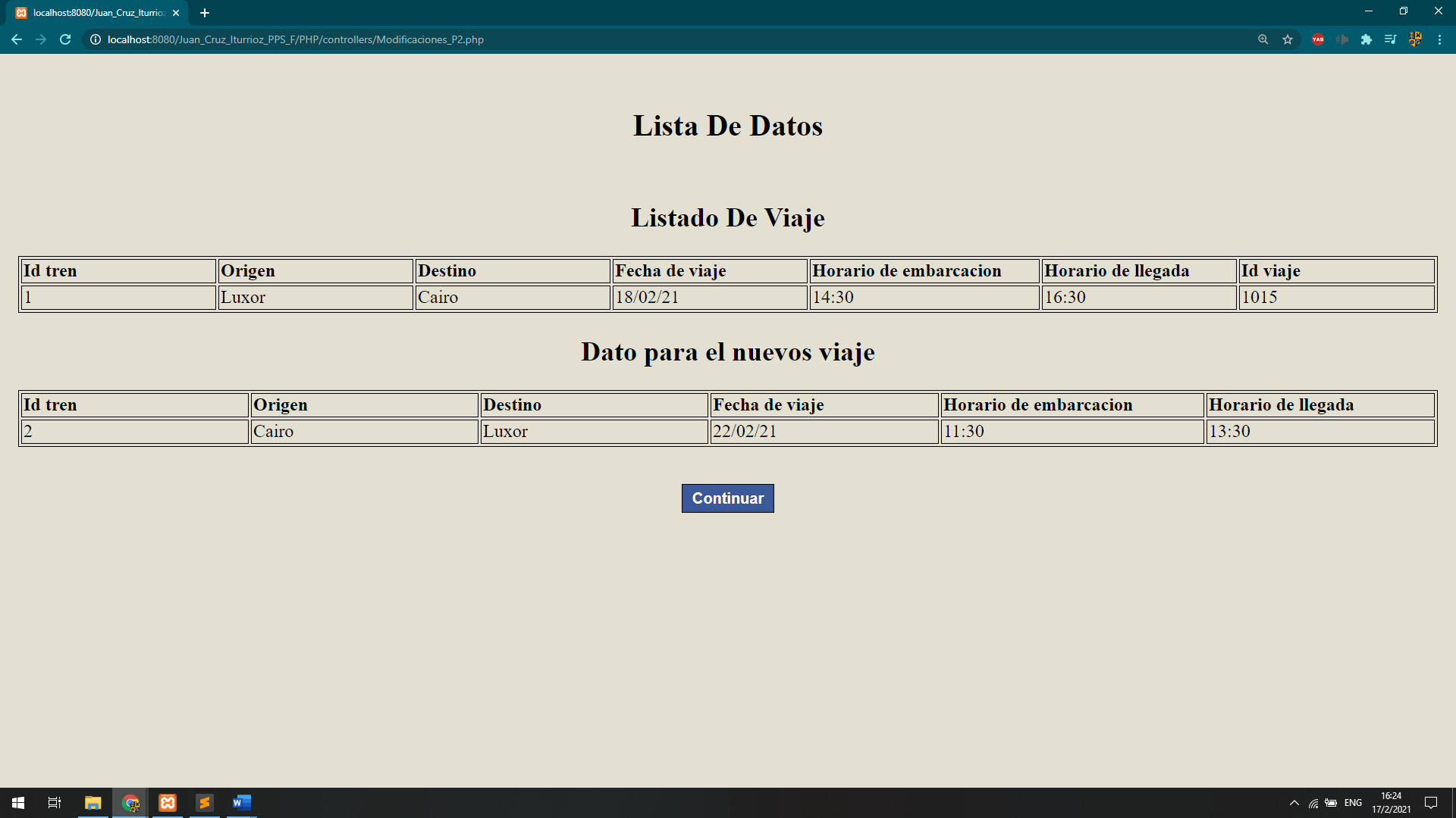

10. Ultima pantalla es una tabla con la modificación de los datos del viaje

